Лабораторная работа №
Тема: «Циклические вычислительные процессы»
Оператор цикла
В языке С, как и в других языках программирования, операторы цикла служат для многократного выполнения последовательности операторов до тех пор, пока выполняется некоторое условие. Условие может быть установленным заранее (как в операторе for) или меняться при выполнении тела цикла (как в while или do while).
Цикл for
Во всех процедурных языках программирования циклы for очень похожи. Однако в С этот цикл особенно гибкий и мощный. Общая форма оператора for следующая:
for (инициализация; условие; приращение) оператор;
Цикл for может иметь большое количество вариаций. В наиболее общем виде принцип его работы следующий. Инициализация — это присваивание начального значения переменной, которая называется параметром цикла. Условие представляет собой условное выражение, определяющее, следует ли выполнять оператор цикла (часто его называют телом цикла) в очередной раз. Оператор приращение осуществляет изменение параметра цикла при каждой итерации. Эти три оператора (они называются также секциями оператора for) обязательно разделяются точкой с запятой. Цикл for выполняется, если выражение условие принимает значение ИСТИНА. Если оно хотя бы один раз примет значение ЛОЖЬ, то программа выходит из цикла и выполняется оператор, следующий за телом цикла for.
В следующем примере в цикле for выводятся на экран числа от 1 до 100:
#include <stdio.h>
int main(void)
{
int x;
for(x=1; x <= 100; x++) printf("%d ", x);
return 0;
}

В этом примере параметр цикла х инициализирован числом 1, а затем при каждой итерации сравнивается с числом 100. Пока переменная х меньше 100, вызывается функция printf() и цикл повторяется. При этом х увеличивается на 1 и опять проверяется условие цикла х <= 100. Процесс повторяется, пока переменная х не станет больше 100. После этого процесс выходит из цикла, а управление передается оператору, следующему за ним. В этом примере параметром цикла является переменная х, при каждой итерации она изменяется и проверяется в секции условия цикла.
В следующем примере в цикле for выполняется блок операторов:
for(x=100; x != 65; x -= 5) {
z = x*x;
printf("Квадрат %d равен %d", x, z);
}
Операции возведения переменной х в квадрат и вызова функции printf() повторяются, пока х не примет значение 65. Обратите внимание на то, что здесь параметр цикла уменьшается, он инициализирован числом 100 и уменьшается на 5 при каждой итерации.

В операторе for условие цикла всегда проверяется перед началом итерации. Это значит, что операторы цикла могут не выполняться ни разу, если перед первой итерацией условие примет значение ЛОЖЬ. Например, в следующем фрагменте программы
x = 10;
for(y=10; y!=x; ++y) printf("%d", y);
printf("%d", y); /* Это единственный printf()
который будет выполнен */
цикл не выполнится ни разу, потому что при входе в цикл значения переменных х и у равны. Поэтому условие цикла принимает значение ЛОЖЬ, а тело цикла и оператор приращение не выполняются. Переменная у остается равной 10, единственный результат работы этой программы — вывод на экран числа 10 в результате вызова функции printf(), расположенной вне цикла.

Варианты цикла for

В предыдущем разделе рассмотрена наиболее общая форма цикла for. Однако в языке С допускаются некоторые его варианты, позволяющие во многих случаях увеличить мощность и гибкость программы.

Один из распространенных способов усиления мощности цикла for — применение оператора "запятая" для создания двух параметров цикла. Оператор "запятая" связывает несколько выражений, заставляя их выполняться вместе. В следующем примере обе переменные (х и у) являются параметрами цикла for и обе инициализируются в этом цикле:
for(x=0, y=0; x+y<10; ++x) {
y = getchar();
y = y - '0'; /* Вычитание из y ASCII-кода нуля */
}

Здесь запятая разделяет два оператора инициализации. При каждой итерации значение переменной х увеличивается, а значение у вводится с клавиатуры. Для выполнения итерации как х, так и у должны иметь определенное значение. Несмотря на то что значение у вводится с клавиатуры, оно должно быть инициализировано таким образом, чтобы выполнилось условие цикла при первой итерации. Если у не инициализировать, то оно может случайно оказаться таким, что условие цикла примет значение ЛОЖЬ, тело цикла не будет выполнено ни разу.

Следующий пример демонстрирует использование двух параметров цикла. Функция converge() копирует содержимое одной строки в другую, начиная с обоих концов строки и кончая в ее середине.
/* Демонстрация использования 2-х параметров цикла. */
#include <stdio.h>
#include <string.h>

void converge(char *targ, char *src);

int main(void)
{
char target[80] = "XXXXXXXXXXXXXXXXXXXXXXXXXXXXX";

converge(target, "Это проверка функции converge().");
printf("Строка-результат: %s\n", target);

return 0;
}

/* Эта функция копирует содержимое одной строки в
другую, начиная с обоих концов и сходясь посередине. */
void converge(char *targ, char *src)
{
int i, j;

printf("%s\n", targ);
for(i=0, j=strlen(src); i<=j; i++, j--) {
targ[i] = src[i];
targ[j] = src[j];
printf("%s\n", targ);
}
}

Программа выводит на экран следующее:
XXXXXXXXXXXXXXXXXXXXXXXXXXXXXXXX
ЭXXXXXXXXXXXXXXXXXXXXXXXXXXXXXXX
ЭтХХХХХХХХХХХХХХХХХХХХХХХХХХХХХ.
ЭтоХХХХХХХХХХХХХХХХХХХХХХХХХХХ).
Это ХХХХХХХХХХХХХХХХХХХХХХХХХ().
Это пХХХХХХХХХХХХХХХХХХХХХХХe().
Это прХХХХХХХХХХХХХХХХХХХХХge().
Это проХХХХХХХХХХХХХХХХХХХrge().
Это провХХХХХХХХХХХХХХХХХerge().
Это провeXXXXXXXXXXXXXXXverge().
Это провepXXXXXXXXXXXXXnverge().
Это провepKXXXXXXXXXXXonverge().
Это провepкaXXXXXXXXXconverge().
Это проверка ХХХХХХХ converge().
Это проверка фХХХХХи converge().
Это проверка фуХХХии converge().
Это проверка фунХции converge().
Это проверка функции converge().
Строка-результат: Это проверка функции converge().

В функции convergence() цикл for использует два параметра цикла (i и j) для индексации строки с противоположных концов. Параметр i в цикле увеличивается, а j — уменьшается. Итерации прекращаются, когда i становится больше j. Это обеспечивает копирование всех символов.

Проверка параметра цикла на соответствие некоторому условию не обязательна. Условие может быть любым логическим оператором или оператором отношения. Это значит, что условие выполнения цикла может состоять из нескольких условий, или операторов отношения. Следующий пример демонстрирует применение составного условия цикла для проверки пароля, вводимого пользователем. Пользователю предоставляются три попытки ввода пароля. Программа выходит из цикла, когда использованы все три попытки или когда введен верный пароль.
void sign_on(void)
{
char str[20];
int x;

for(x=0; x<3 && strcmp(str, "password"); ++x) {
printf("Пожалуйста, введите пароль:");
gets(str);
}

if(x==3) return;
/* Иначе пользователь допускается */
}

Функция sign_on() использует стандартную библиотечную функцию strcmp(), которая сравнивает две строки и возвращает 0, если они совпадают.

Следует помнить, что каждая из трех секций оператора for может быть любым синтаксически правильным выражением. Эти выражения не всегда каким-либо образом отображают назначение секции. Рассмотрим следующий пример:
#include <stdio.h>

int sqrnum(int num);
int readnum(void);
int prompt(void);

int main(void)
{
int t;

for(prompt(); t=readnum(); prompt())
sqrnum(t);

return 0;
}

int prompt(void)
{
printf("Введите число: ");
return 0;
}

int readnum(void)
{
int t;

scanf("%d", &t);
return t;
}

int sqrnum(int num)
{
printf("%d\n", num*num);
return num*num;
}

Здесь в main() каждая секция цикла for состоит из вызовов функций, которые предлагают пользователю ввести число и считывают его. Если пользователь ввел 0, то цикл прекращается, потому что тогда условие цикла принимает значение ЛОЖЬ. В противном случае число возводится в квадрат. Таким образом, в этом примере цикла for секции инициализации и приращения используются весьма необычно, но совершенно правильно.

Другая интересная особенность цикла for состоит в том, что его секции могут быть вообще пустыми, присутствие в них какого-либо выражения не обязательно. В следующем примере цикл выполняется, пока пользователь не введет число 123:
for(x=0; x!=123; ) scanf("%d", &x);

Секция приращения оператора for здесь оставлена пустой. Это значит, что перед каждой итерацией значение переменной х проверяется на неравенство числу 123, а приращения не происходит, оно здесь ненужно. Если с клавиатуры ввести число 123, то условие принимает значение ЛОЖЬ и программа выходит из цикла.

Инициализацию параметра цикла for можно сделать за пределами этого цикла, но, конечно, до него. Это особенно уместно, если начальное значение параметра цикла вычисляется достаточно сложно, например:
gets(s); /* читает строку в s */
if(*s) x = strlen(s); /* вычисление длины строки */
else x = 10;

for( ; x<10; ) {
printf("%d", x);
++x;
}

В этом примере секция инициализации оставлена пустой, а переменная х инициализируется до входа в цикл.

Бесконечный цикл

Для создания бесконечного цикла можно использовать любой оператор цикла, но чаще всего для этого выбирают оператор for. Так как в операторе for может отсутствовать любая секция, бесконечный цикл проще всего сделать, оставив пустыми все секции. Это хорошо показано в следующем примере:
for( ; ; ) printf("Этот цикл крутится бесконечно.\n");

Если условие цикла for отсутствует, то предполагается, что его значение — ИСТИНА. В оператор for можно добавить выражения инициализации и приращения, хотя обычно для создания бесконечного цикла используют конструкцию for( ; ; ).

Фактически конструкция for( ; ; ) не гарантирует бесконечность итераций, потому что в нем может встретиться оператор break, вызывающий немедленный выход из цикла. В этом случае выполнение программы продолжается с оператора, следующего за закрывающейся фигурной скобкой цикла for:
ch = '\0';

for( ; ; ) {
ch = getchar(); /* считывание символа */
if(ch=='A') break; /* выход из цикла */
}

printf("Вы напечатали 'A'");

В данном примере цикл выполняется до тех пор, пока пользователь не введет с клавиатуры символ А.

Цикл for без тела цикла

Следует учесть, что оператор может быть пустым. Это значит, что тело цикла for (или любого другого цикла) также может быть пустым. Такую особенность цикла for можно использовать для упрощения некоторых программ, а также в циклах, предназначенных для того, чтобы отложить выполнение последующей части программы на некоторое время.

Программисту иногда приходится решать задачу удаления пробелов из входного потока. Допустим, программа, работающая с базой данных, обрабатывает запрос "показать все балансы меньше 400". База данных требует представления каждого слова отдельно, без пробелов, т.е. обработчик распознает слово "показать", но не " показать". В следующем примере цикл for удаляет начальные пробелы в строке str:
for( ; *str == ' '; str++) ;

В этом примере указатель str переставляется на первый символ, не являющийся пробелом. Цикл не имеет тела, так как в нем нет необходимости.

Иногда возникает необходимость отложить выполнение последующей части программы на определенное время. Это можно сделать с помощью цикла for следующим образом:
for(t=0; t<SOME_VALUE; t++) ;

Единственное назначение этого цикла — задержка выполнения последующей части программы. Однако следует иметь в виду, что компилятор может оптимизировать объектный код таким образом, что пропустит этот цикл вообще, поскольку он не выполняет никаких действий, тогда желаемой задержки выполнения последующей части программы не произойдет.

Объявление переменных внутри цикла

В стандартах С99 и C++ (но не С89!) допускается объявление переменных в секции инициализации цикла for. Объявленная таким образом переменная является локальной переменной цикла и ее область действия распространяется на тело цикла.

Рассмотрим следующий пример:
/*
Здесь переменная i является локальной
переменной цикла, а j видима вне цикла.

*** Этот пример в C89 неправильный. ***
*/
int j;
for(int i = 0; i<10; i++)
j = i * i;

/* i = 10;
Это ошибка, переменная i здесь недоступна! */

В данном примере переменная i объявлена в секции инициализации цикла for и служит параметром цикла. Вне цикла переменная i невидима.

Поскольку параметр цикла чаше всего необходим только внутри цикла, его объявление в секции инициализации очень удобно и входит в широкую практику. Однако необходимо помнить, что это не поддерживается стандартом С89.

Цикл while

Обшая форма цикла while имеет следующий вид:
while (условие) оператор;

Здесь оператор (тело цикла) может быть пустым оператором, единственным оператором или блоком. Условие (управляющее выражение) может быть любым допустимым в языке выражением. Условие считается истинным, если значение выражения не равно нулю, а оператор выполняется, если условие принимает значение ИСТИНА. Если условие принимает значение ЛОЖЬ, программа выходит из цикла и выполняется следующий за циклом оператор.

В следующем примере ввод с клавиатуры происходит до тех пор, пока пользователь не введет символ А:
char wait_for_char(void)
{
char ch;

ch = '\0'; /* инициализация ch */
while(ch != 'A') ch = getchar();
return ch;
}

Переменная ch является локальной, ее значение при входе в функцию произвольно, поэтому сначала значение ch инициализируется нулем. Условие цикла while истинно, если ch не равно А. Поскольку ch инициализировано нулем, условие истинно и цикл начинает выполняться. Условие проверяется при каждом нажатии клавиши пользователем. При вводе символа А условие становится ложным и выполнение цикла прекращается.

Как и в цикле for, в цикле while условие проверяется перед началом итерации. Это значит, что если условие ложно, тело цикла не будет выполнено. Благодаря этому нет необходимости вводить в программу отдельное условие перед циклом. Рассмотрим это на примере функции pad(), которая добавляет пробелы в конец строки и делает ее длину равной предварительно заданной величине. Если строка уже имеет необходимую длину, то пробелы не добавляются:
#include <stdio.h>
#include <string.h>

void pad(char *s, int length);

int main(void)
{
char str[80];

strcpy(str, "это проверка");
pad(str, 40);
printf("%d", strlen(str));

return 0;
}

/* Добавление пробелов в конец строки. */
void pad(char *s, int length)
{
int l;

l = strlen(s); /* опредление длины строки */

while(l<length) {
s[l] = ' '; /* вставка пробелов */
l++;
}
s[l]= '\0'; /* строка должна заканиваться нулем */
}

Аргументами функции pad() являются s (указатель на исходную строку) и length (требуемое количество символов в строке). Если длина строки s при входе в функцию равна или больше length, то цикл while не выполняется. В противном случае pad() добавляет требуемое количество пробелов, а библиотечная функция strlen() возвращает длину строки.

Если выполнение цикла должно зависеть от нескольких условий, можно создать так называемую управляющую переменную, значения которой присваиваются разными операторами тела цикла. Рассмотрим следующий пример:
void func1(void)
{
int working;

working = 1; /* т.е. ИСТИНА */

while(working) {
working = process1();
if(working)
working = process2();
if(working)
working = process3();
}
}

В этом примере переменная working является управляющей. Любая из трех функций может возвратить значение 0 и этим прервать выполнение цикла. Тело цикла while может быть пустым. Например, цикл
while((ch=getchar()) != 'A') ;

выполняется до тех пор, пока пользователь не введет символ 'А'. Напоминаем, что оператор присваивания выполняет две задачи: присваивает значение выражения справа переменной слева и возвращает это значение как свое собственное.

Цикл do while

В отличие от циклов for и while, которые проверяют свое условие перед итерацией, do while делает это после нее. Поэтому цикл do while всегда выполняется как минимум один раз. Общая форма цикла do while следующая:
do {
оператор;
} while (условие);

Если оператор не является блоком, фигурные скобки не обязательны, но их почти всегда ставят, чтобы оператор достаточно наглядно отделялся от условия. Итерации оператора do while выполняются, пока условие не примет значение ЛОЖЬ.

В следующем примере в цикле do while числа считываются с клавиатуры, пока не встретится число, меньшее или равное 100:
do {
scanf("%d", &num);
} while(num > 100);

Цикл do while часто используется в функциях выбора пунктов меню. Если пользователь вводит допустимое значение, оно возвращается в качестве значения функции. В противном случае цикл требует повторить ввод. Следующий пример демонстрирует усовершенствованную версию программы для выбора пункта меню проверки грамматики:
void menu(void)
{
char ch;

printf("1. Проверка правописания\n");
printf("2. Коррекция ошибок\n");
printf("3. Вывод ошибок\n");
printf(" Введите Ваш выбор: ");

do {
ch = getchar(); /* чтение выбора с клавиатуры */
switch(ch) {
case '1':
check_spelling();
break;
case '2':
correct_errors();
break;
case '3':
display_errors();
break;
}
} while(ch!='1' && ch!='2' && ch!='3');
}

В этом примере применение цикла do while весьма уместно, потому что итерация, как уже упоминалось, всегда должна выполниться как минимум один раз. Цикл повторяется, пока его условие не станет ложным, т.е. пока пользователь не введет один из допустимых ответов.

Оператор перехода

В языке С определены четыре оператора перехода: return, goto, break и continue. Операторы return и goto можно использовать в любом месте внутри функции. Операторы break и continue можно использовать в любом из операторов цикла. Как указывалось ранее break можно также использовать в операторе switch.

Оператор return

Оператор return используется для выхода из функции. Отнесение его к категории операторов перехода обусловлено тем, что он заставляет программу перейти в точку вызова функции. Оператор return может иметь ассоциированное с ним значение, тогда при выполнении данного оператора это значение возвращается в качестве значения функции. В функциях типа void используется оператор return без значения.

Стандарт С89 допускает наличие оператора return без значения, даже если тип функции отличен от void. В этом случае функция возвращает неопределенное значение. Но что касается языков С99 и C++, если тип функции отличен от void, то ее оператор return обязательно должен иметь значение. Конечно, и в программе на С89 отсутствие возвращаемого значения в функции, тип которой отличен от void, является признаком плохого стиля!

Общая форма оператора return следующая:
return выражение;

Выражение присутствует только в том случае, если функция возвращает значение. Это значение выражения становится возвращаемым значением функции.

Внутри функции может присутствовать произвольное количество операторов return. Выход из функции происходит тогда, когда встречается один из них. Закрывающаяся фигурная скобка } также вызывает выход из функции. Выход программы на нее эквивалентен оператору return без значения. В этом случае функция, тип которой отличен от void, возвращает неопределенное значение.

Функция, определенная со спецификатором void, не может содержать return со значением. Так как эта функция не возвращает значения, в ней не может быть оператора return, возвращающего значение.

Оператор goto

Кроме goto, в языке С есть другие операторы управления (например break, continue), поэтому необходимости в применении goto практически нет. В результате чрезмерного использования операторов goto программа плохо читается, она становится "похожей на спагетти". Чаще всего такими программами недовольна администрация фирм, производящих программный продукт. То есть оператор goto весьма непопулярен, более того, считается, что в программировании не существует ситуаций, в которых нельзя обойтись без оператора goto. Но в некоторых случаях его применение все же уместно. Иногда, при умелом использовании, этот оператор может оказаться весьма полезным, например, если нужно покинуть глубоко вложенные циклы.

Для оператора goto всегда необходима метка. Метка — это идентификатор с последующим двоеточием. Метка должна находится в той же функции, что и goto, переход в другую функцию невозможен. Общая форма оператора goto следующая:
goto метка;
.
.
.
метка:

Метка может находиться как до, так и после оператора goto. Например, используя оператор goto, можно выполнить цикл от 1 до 100:
x = 1;
loop1:
x++;
if(x<=100) goto loop1;
Оператор break

Оператор break применяется в двух случаях. Во-первых, в операторе switch с его помощью прерывается выполнение последовательности case . В этом случае оператор break не передает управление за пределы блока. Во-вторых, оператор break используется для немедленного прекращения выполнения цикла без проверки его условия, в этом случае оператор break передает управление оператору, следующему после оператора цикла.

Когда внутри цикла встречается оператор break, выполнение цикла безусловно (т.е. без проверки каких-либо условий.) прекращается и управление передается оператору, следующему за ним. Например, программа
#include <stdio.h>

int main(void)
{
int t;

for(t=0; t<100; t++) {
printf("%d ", t);
if(t==10) break;
}

return 0;
}

выводит на экран числа от 0 до 10. После этого выполнение цикла прекращается оператором break, условие t < 100 при этом игнорируется.

Оператор break часто используется в циклах, в которых некоторое событие должно вызвать немедленное прекращение выполнения цикла.

Оператор break вызывает выход только из внутреннего цикла. Например, программа
for(t=0; t<100; ++t) {
count = 1;
for(;;) {
printf("%d ", count);
count++;
if(count==10) break;
}
}

100 раз выводит на экран числа от 1 до 9. Оператор break передает управление внешнему циклу for.

Если оператор break присутствует внутри оператора switch, который вложен в какие-либо циклы, то break относится только к switch, выход из цикла не происходит.

Функция exit()

Функция exit() не является оператором языка, однако рассмотрим возможность ее применения. Аналогично прекращению выполнения цикла оператором break, можно прекратить работу программы и с помощью вызова стандартной библиотечной функции exit(). Эта функция вызывает немедленное прекращение работы всей программы и передает управление операционной системе.

Общая форма функции exit() следующая:
void exit (int код_возврата);

Значение переменной код_возврата передается вызвавшему программу процессу, обычно в качестве этого процесса выступает операционная система. Нулевое значение кода возврата обычно используется для указания нормального завершения работы программы. Другие значения указывают на характер ошибки. В качестве кода возврата можно использовать макросы EXIT_SUCCESS и EXIT_FAILURE (выход успешный и выход с ошибкой). Функция exit() объявлена в заголовочном файле <stdlib.h>.

Функция exit() часто используется, когда обязательное условие работы программы не выполняется. Рассмотрим, например, компьютерную игру в виртуальной реальности, использующую специальный графический адаптер. Главная функция main() этой игры выглядит так:
#include <stdlib.h>

int main(void)
{
if(!virtual_graphics()) exit(1);
play();
/* ... */
}
/* .... */

Здесь virtual_graphics() возвращает значение ИСТИНА, если присутствует нужный графический адаптер. Если требуемого адаптера нет, вызов функции exit(1) прекращает работу программы.

В следующем примере в новой версии ранее рассмотренной функции menu() вызов exit() используется для выхода из программы и возврата в операционную систему:
void menu(void)
{
char ch;

printf("1. Проверка правописания\n");
printf("2. Коррекция ошибок\n");
printf("3. Вывод ошибок\n");
printf("4. Выход\n");
printf(" Введите Ваш выбор: ");

do {
ch = getchar(); /* чтение клавиши */
switch(ch) {
case '1':
check_spelling();
break;
case '2':
correct_errors();
break;
case '3':
display_errors();
break;
case '4':
exit(0); /* Возврат в ОС */
}
} while(ch!='1' && ch!='2' && ch!='3');
}

Оператор continue

Можно сказать, что оператор continue немного похож на break. Оператор break вызывает прерывание цикла, a continue — прерывание текущей итерации цикла и осуществляет переход к следующей итерации. При этом все операторы до конца тела цикла пропускаются. В цикле for оператор continue вызывает выполнение операторов приращения и проверки условия цикла. В циклах while и do while оператор continue передает управление операторам проверки условий цикла. В следующем примере программа подсчитывает количество пробелов в строке, введенной пользователем:
/* Подсчет количества пробелов */
#include <stdio.h>

int main(void)
{
char s[80], *str;
int space;

printf("Введите строку: ");
gets(s);
str = s;

for(space=0; *str; str++) {
if(*str != ' ') continue;
space++;
}
printf("%d пробелов\n", space);

return 0;
}

Каждый символ строки сравнивается с пробелом. Если сравниваемый символ не является пробелом, оператор continue передает управление в конец цикла for и выполняется следующая итерация. Если символ является пробелом, значение переменной space увеличивается на 1.

В следующем примере оператор continue применяется для выхода из цикла while путем передачи управления на условие цикла:
void code(void)
{
char done, ch;

done = 0;
while(!done) {
ch = getchar();
if(ch=='$') {
done = 1;
continue;
}
putchar(ch+1); /* печать следующего в алфавитном
порядке символа */
}
}

Функция code предназначена для кодирования сообщения путем замены каждого символа символом, код которого на 1 больше кода исходного символа в коде ASCII. Например, символ А заменяется символом В (если это латинские символы.). Функция прекращает работу при вводе символа $. При этом переменной done присваивается значение 1 и оператор continue передает управление на условие цикла, что и прекращает выполнение цикла.

Индивидуальное задание:

Задание 1
Что напечатает следующая программа ? Результат программы отобразить в отчете.
#include <stdio.h>
#include <iostream>
using namespace std;
int main()
{
int x, y, z;

x=y=0;
while( y<10 ) ++y; x += y;
cout<<"x = "<<x<<" y = "<<y<<endl; // (Управление 2.1)

x=y=0;
while( y<10 ) x += ++y;
cout<<"x = "<<x<<" y = "<<y<<endl; // (Управление 2.2)

y=1;
while( y<10 ) {
x = y++; z = ++y;
}
cout<<"x = "<<x<<" y = "<<y<<" z = "<<z<<endl; // (Управление 2.3)

for ( y=1; y<10; y++ ) x=y;
cout<<"x = "<<x<<" y = "<<y<<endl; // (Управление 2.4)

for ( y=1; (x=y)<10; y++ );
cout<<"x = "<<x<<" y = "<<y<<endl; // (Управление 2.5)

for ( x=0, y=1000; y>1; x++, y/=10 )
cout<<"x = "<<x<<" y = "<<y<<endl; //(Управление 2.6)

system("pause");
return 0;
}

Задание 2
- Дано натуральное n. Сколько цифр в числе n. Чему равна сумма цифр числа n?
- Пусть
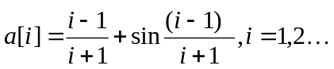
Дано натуральное число n. Среди 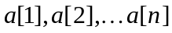 найти все положительные числа, среди положительных из выбрать наименьшее число.
- Пусть 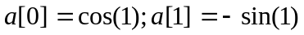
В последовательности определить число соседства:
  - двух положительных чисел;
  - двух чисел разного знака.

- Дано действительное число x, натуральное n. Вычислить:
- 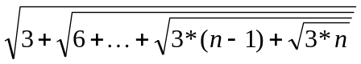

- Дано натуральное число n.
  - выяснить, входит ли заданная цифра в запись числа n.
  - Поменять порядок цифр числа n на обратный.

- Дано действительное число x, натуральное n. Вычислить:
  - 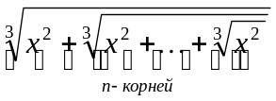
  - 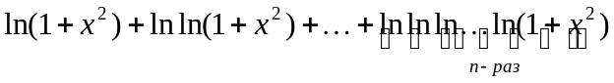

- Даны целые m и n. Найти все их общие делители.

- Для последовательности, общий член которой задается формулой

определить:
  - среднее отрицательных среди первых n элементов;
  - номер k такой, что 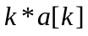 ближе всех среди первых n элементов к какому – нибудь нечетному числу.

- Дано натуральное n. Вычислить:
  - 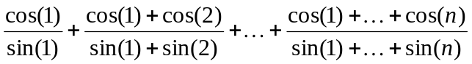

  - 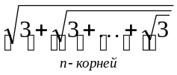

- Общий член последовательности задается формулой
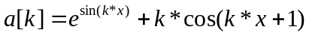
Для первых n членов последовательности необходимо:
  - найти тот, который ближе всех к целому кратному 3-м;
  - вычислить среднее элементов с нечетными номерами и наибольший из элементов с четными номерами.

- Дано натуральное n. Вычислить:
  - 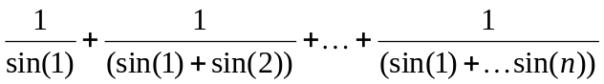
  - 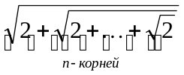

- Дано натуральное число n. Вывести на экран все натуральные числа, меньше n и взаимно простые с ним.

- Найти все натуральные числа, не превосходящие заданного числа n, десятичная запись которых есть строго возрастающая или строго убывающая последовательность цифр.

- Составить программу, в которой вычисляется и печатается значение следующих выражений над числами 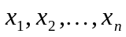 ,которые вводятся с клавиатуры

  - сумма 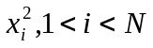;
  - произведение 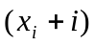, при 1<i<N;
  - 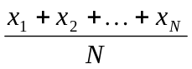;
  - 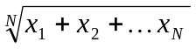;
  - 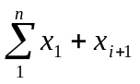;

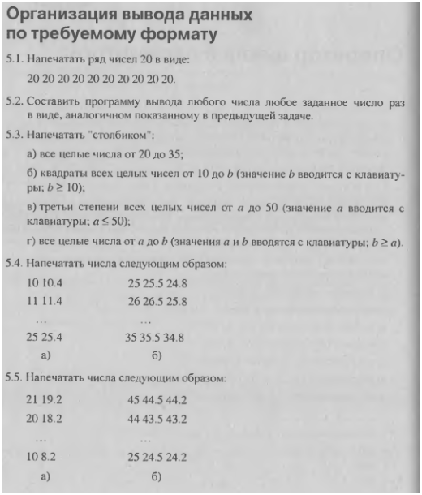
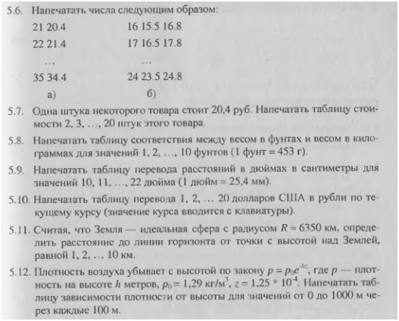ъ
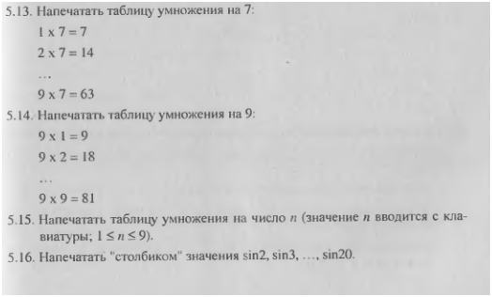
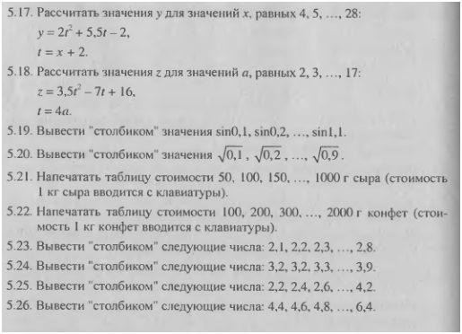

Задание 3

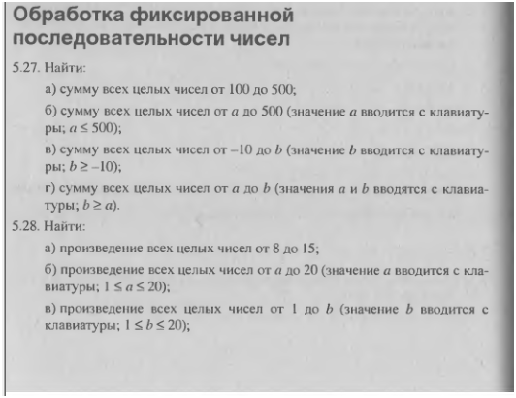
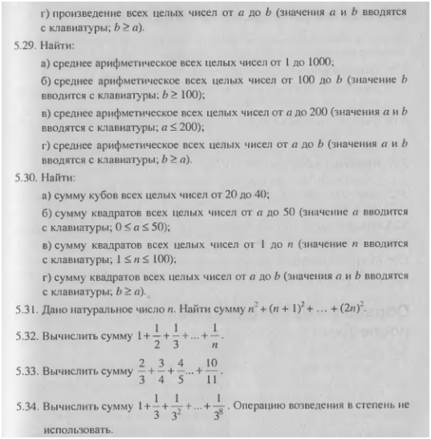
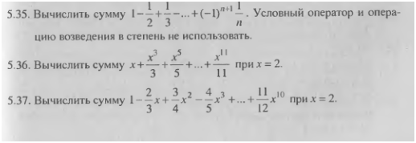

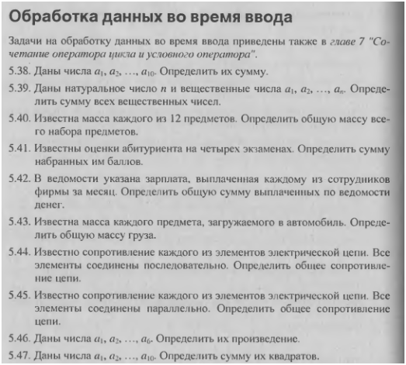
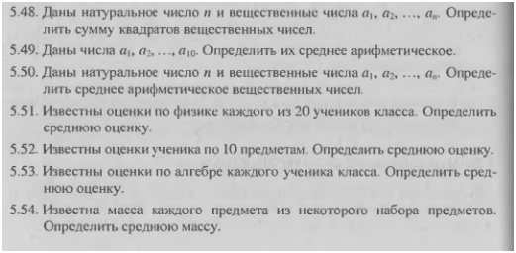
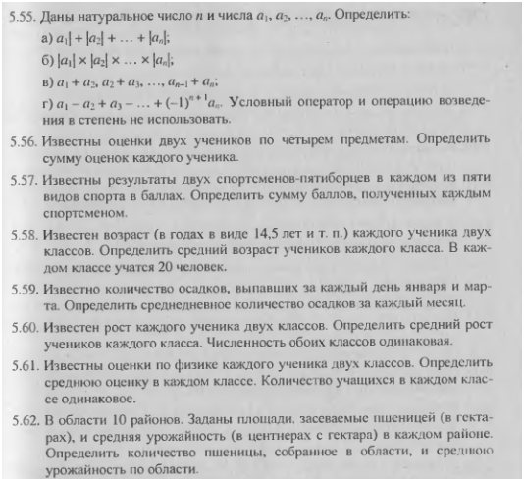
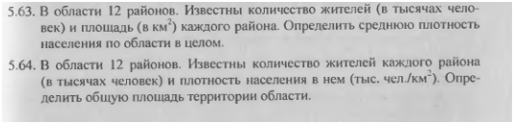

Задание 4
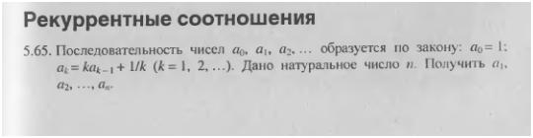
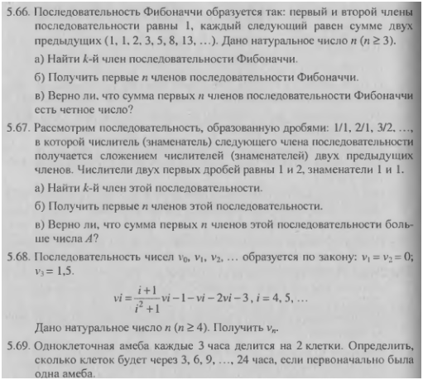
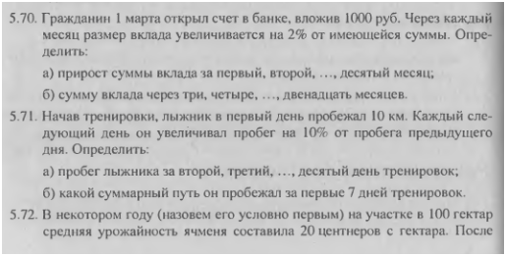
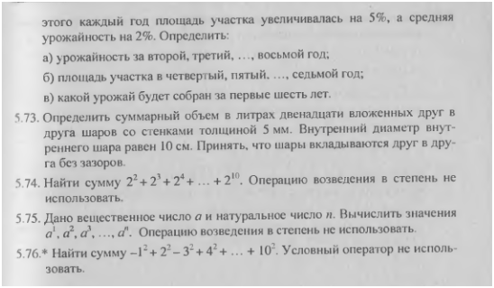

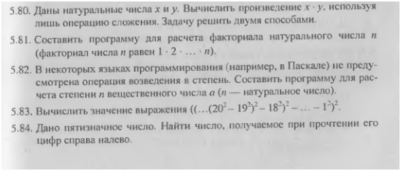
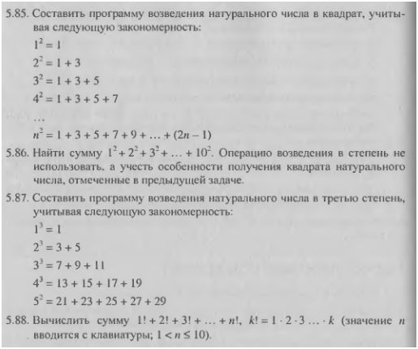
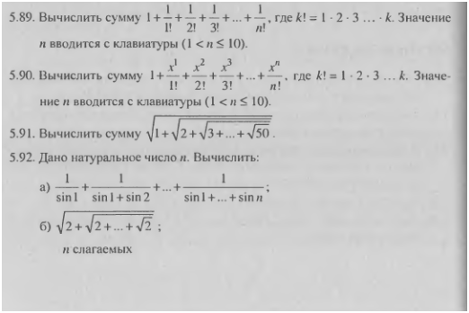
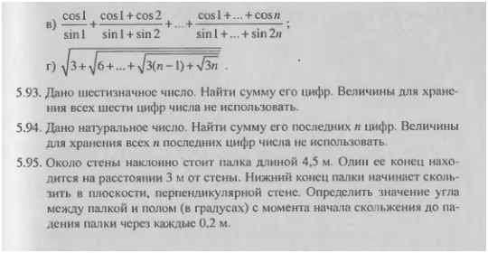

Задание 5
